

姓名：顾晓里

应聘：UI设计师

电话：13800138000

邮箱：10086@QQ.com

简历



**[ 求职意向：UI设计师 ]**

喜欢摄影、宠物、音乐、娱乐、舞蹈。

本人是一个有创意,有进取心的女孩.有较强的色彩搭配感，有一定的美术修养和设计基础； 积极乐观是我最大的优点,不会轻易认输.

**自我评价**

**兴趣爱好**

**个人能力**

[ 英语水平 ]：英语 获得六级证书

[ 专业技能 ] 熟练掌握ps、ai、以及各种办公软件WPS：PPT/word/excel ，

广州美术学院

2014-2017年

装潢艺术设计专业(本科）

2019年 优秀毕业生 / 优秀学生会干部

2018年 优秀学生会干部 / 优秀班干部 / 国家励志奖学金二等奖

2017年 优秀学生会干部 / 优秀班干部 / 国家励志奖学金三等奖

**荣誉证书**

**起止年月**：2019/6-至今 **工作单位**：广州凡拓股份有限公司  **职位**：设计师助理

1、负责公司产品(纽扣、腰带等服装辅料）设计排版、制版工作；

2、协助设计师设计方面工作；

3、负责公司设计新款样品管理、业务领样登记工作；

4、领导交代的其他工作

**实习经历**

2018.9~2019.6 班长、团支书

2015.9~2016.6 班长、广电部副部长

**校园经历**

2017-2019年

装潢艺术设计专业(研究生）

广州美术学院

**教育经历**

Email：10086@QQ.com

电话：100861008611

**顾晓里** 女/ 23岁 / 广州 / 汉族 / 工作经验三年

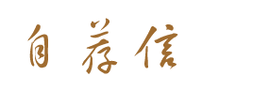

**尊敬的领导：**

您好！

首先非常感谢您在百忙之中抽出时间阅读我的求职自荐信。我叫谭思颖，毕业于中国人民大学。在校期间，我没有虚度光阴，在专业课程上做到精益求精，取得国家认证高级营销员、英语六级、计算机二级等资格证书。能够熟练的操作PHOTOSHOP、OFFICE、Illustrator等常用办公软件。

在实习工作中，我秉着认真工作，努力学习的态度，积累了许多丰富的实践经验，也增强了自己适应环境的能力。相信在今后的工作 中一定能够学以致用，把自己的所学所能发挥出来。

本人性格开朗乐观、做人诚实。生活中，能与同事朋友相处融洽。工作中，能快速的和客户建立良好的信任合作关系。本人品质优秀，思想进步，笃守诚、信、礼、智的做人原则。在校期间，光荣加入中国共产党。

“良禽择木而 栖，士为知己者死”。如果能与您携手同行，我将深感荣幸。手捧菲薄求职之书，心怀自信诚挚之念，愿在共同努力下，为公司奉献自己的光与热！最后真诚祝愿贵单位事业蒸蒸日上！

顾晓里

20xx年08月



**使用说明**

**更换相片方法一**

选中照片然后，点击鼠标右键，选择更改图片，用自己的照片替换就可以了

**更换相片方法二**

Tips:加入需要把图片裁剪成其他形状，例如圆形、正方形；鼠标点击图片，右键选择裁剪工具，然后调整裁剪比例为1:1，形状选择圆形或正方形即可。

第三步

缩小图片至自己想要的大小

第二步

图片工具-环绕-浮于文字上方

第一步

插入图片

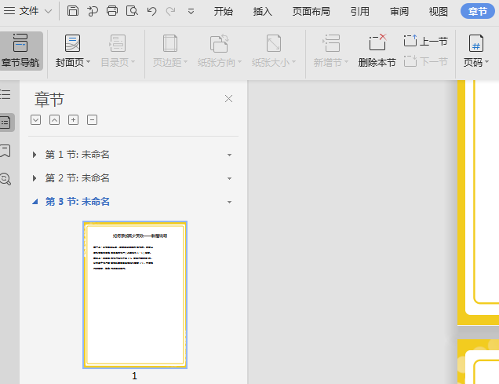

**如何增加或减少页数**

第一步：在菜单栏找到章节的按钮，点进去之后，在界面的左侧节的名称，“节”代表“页”

第二步：在红框的小三角下拉菜单这里有新增页，合并页，删除页的功能。